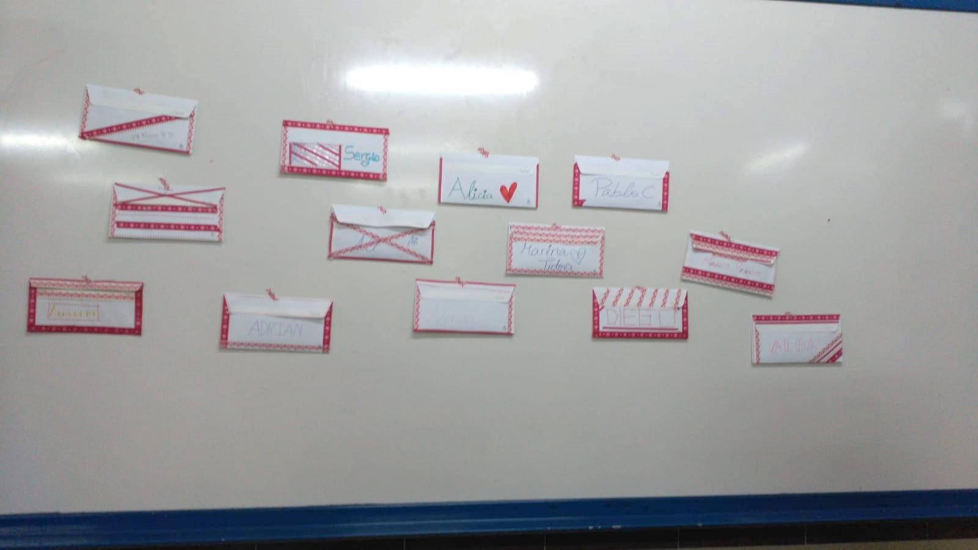
Proyecto expresa tu agradecimiento hacia los demás y felicita a tus compañeros – Marina Padilla

Introducción
Con motivo de la llegada de las Vacaciones de Navidad y con la intención de trabajar las emociones y la capacidad de expresarlas hemos trabajado esta actividad en una de las sesiones de tutoría con el grupo 4º de ESO D.
Objetivos:
- Que el alumnado reconozca elementos positivos de la personalidad de sus compañeros y trate de expresarlos y felicitarles por ello.
- Que el alumnado reconozca las aportaciones que hacen sus compañeros a su día a día y su evolución académica y sepa agradecerlas.
- Que el alumnado reflexione sobre todos sus compañeros procurando reparar, positivamente, en aquellos a los que normalmente no presta atención.
- Que el alumnado reciba valoraciones positivas de sus compañeros reforzando su autoestima y su pertenencia al grupo.
Desarrollo:
A lo largo de la sesión de tutoría se plantea a los alumnos la actividad escribir comentarios positivos y cosas que agradecemos a los compañeros, con la intención de hacernos entre todos, un regalo inmaterial para esta navidad.
Se entrega a los alumnos sobres y material de papelería para que les pongan su nombre y los adornen con motivos navideños. Una vez decorados se proceden a pegar en la pizarra abiertos para que todo el mundo pueda ir añadiendo sus propias aportaciones a lo largo del día.
Finalmente, los sobres se cierran y se entrega a cada alumno el suyo para que lo abra, a ser posible, el día de Navidad.

